В преддверии празднования Дня защитников Отечества в детском саду прошли физкультурные развлечения для детей и их пап «Вместе с папой»

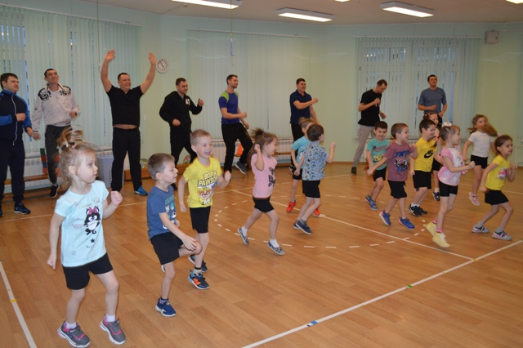
Танцевальная разминка
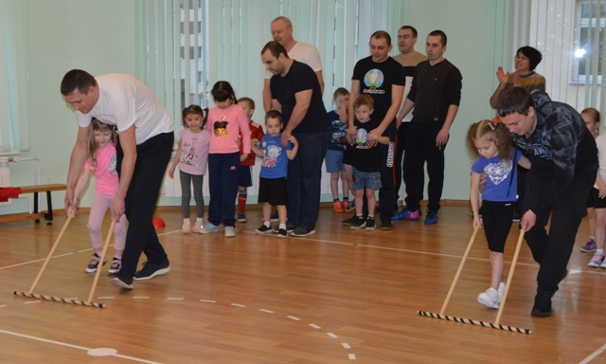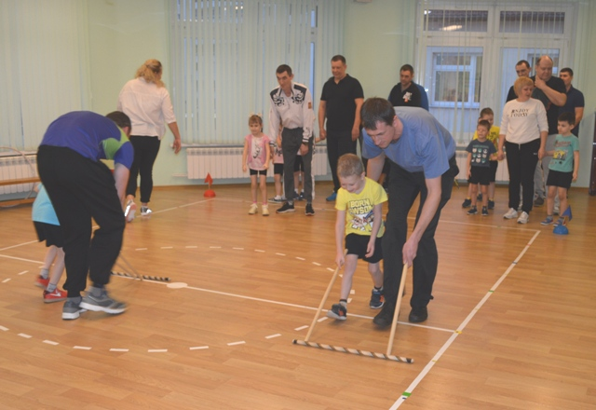
«Минёры»

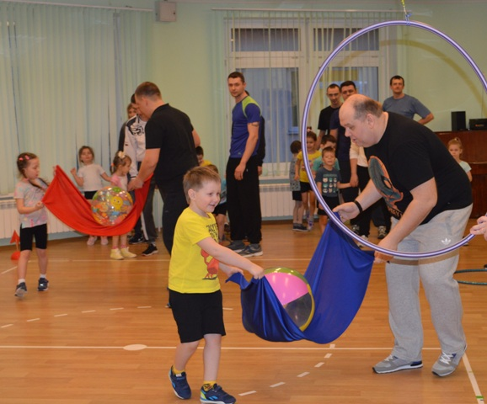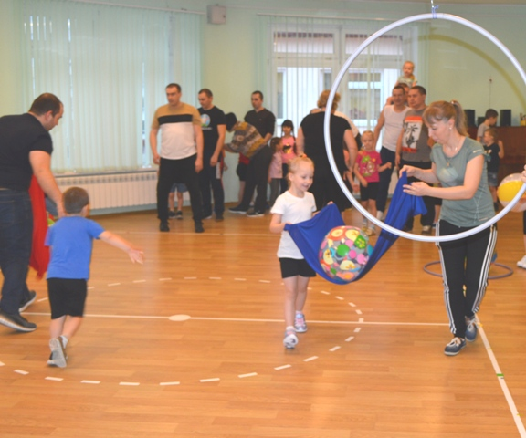
«Стрельба из танка по мишеням»
Участники праздника не только преодолевали разнообразные препятствия, соревновались в интересных эстафетах, но и отгадывали загадки о разных родах войск Российской Армии, узнали много интересной информации о том, как и чем Пензенская область помогала фронту в годы Великой Отечественной войны.

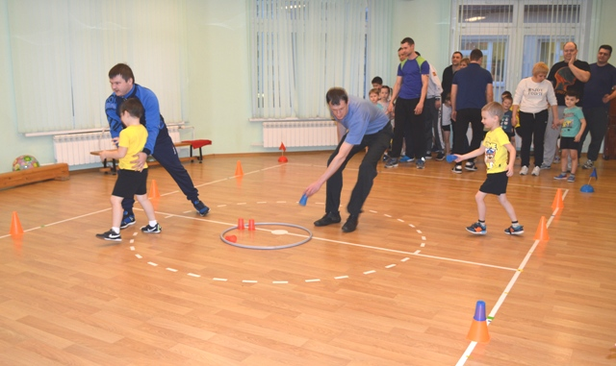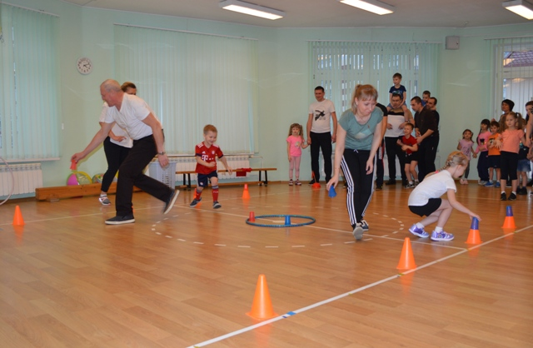
«Зажги сигнальные огни на военном аэродроме»
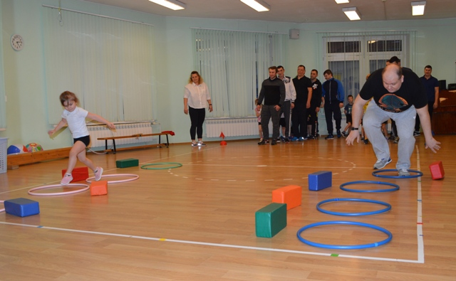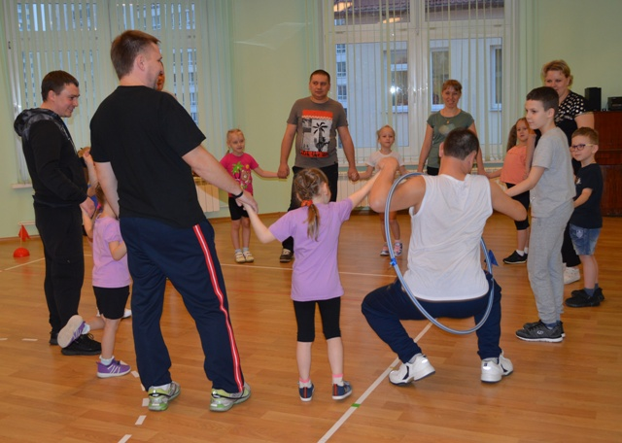
«Пограничники»

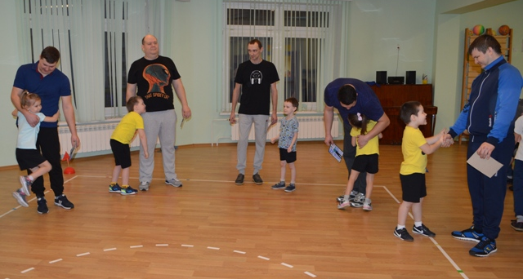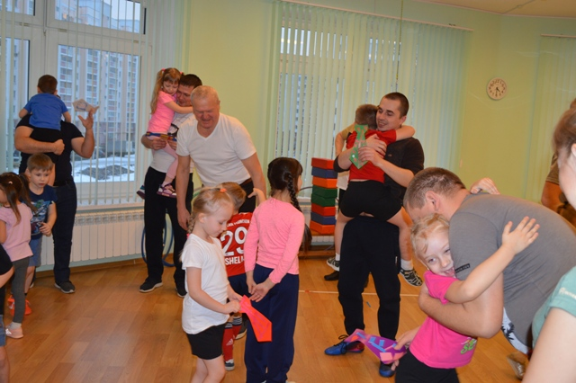
Поздравление и вручение подарков папам

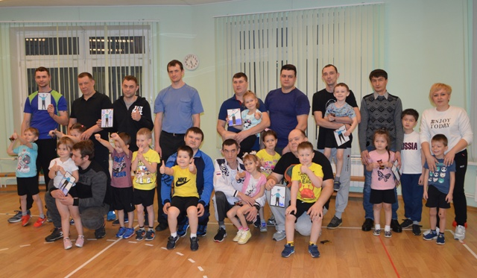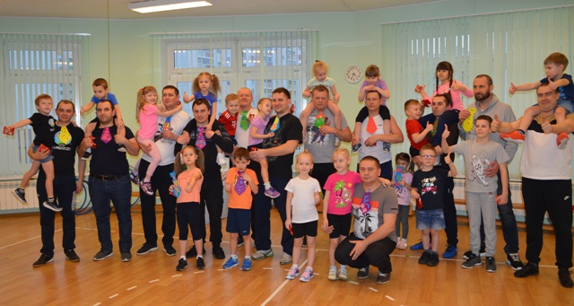
Старшая группа №3 Старшая группа №2

